附件1

广东省社会保障卡个人业务申请表

*申请表编号：（申请登记表编号规则，44+地区代码+地市自编，总长度不超过20位。）

|  |  |  |  |  |  |  |  |  |  |  |  |  |  |  |  |  |  |  |  |  |  |  |  |  |  |  |  |  |  |  |  |  |  |  |  |  |  |  |  |  |  |  |  |  |  |  |  |  |  |  |  |  |
| --- | --- | --- | --- | --- | --- | --- | --- | --- | --- | --- | --- | --- | --- | --- | --- | --- | --- | --- | --- | --- | --- | --- | --- | --- | --- | --- | --- | --- | --- | --- | --- | --- | --- | --- | --- | --- | --- | --- | --- | --- | --- | --- | --- | --- | --- | --- | --- | --- | --- | --- | --- | --- |
| *姓 名 |  | | | | *性别 | | | | |  | | | | | *民族 | | | | | | |  | | | | | | | | | *国籍 | | | | | |  | | | | | | | | | | *个人相片 | | | | | |
| *证件类型 |  | *证件号码 | | |  | |  | |  | |  |  | |  | | | |  | |  | | |  | |  | | | | |  | |  |  | |  | | |  | |  | | |  | |  | |
| *证件有效期 |  | | | | | | | | | | | | *发证机关 | | | | | | | | | | | | |  | | | | | | | | | | | | | | | | | | | | |
| 有效期起始日 |  | | | | | | | | | | | | 有效期到期日 | | | | | | | | | | | | |  | | | | | | | | | | | | | | | | | | | | |
| *出生日期 |  | | | | | *手机号码 | | | | | | | | | | |  | | | | | | | | | | | | | | | | | | | | | | | | | | | | | |
| *通讯地址 |  | | | | | | | | | | | | | | | | | | | | | | | | | | | | | | | | | | | | | | | | | | | | | |
| *申请类型 | □申请 □挂失 □解除挂失 □补卡 □卡损坏换卡（□人为损坏 □非人为损坏） □卡面信息变更换卡  □逾有效期换卡 □服务银行变更换卡 □卡注销（□转移到省外 □出国定居 □死亡 □其它）  □修改密码 □密码解锁 □密码重置 □即时补卡 □即时换卡 | | | | | | | | | | | | | | | | | | | | | | | | | | | | | | | | | | | | | | | | | | | | | | | | | | | |
| *开户银行 | □工商银行、□农业银行、□中国银行、□建设银行、□邮储银行、□广发银行、□交通银行、  □光大银行 □农信社（农商银行）、□其他 | | | | | | | | | | | | | | | | | | | | | | | | | | | | | | | | | | | | | | | | | | | | | | | | | | | |
| 户籍性质 | □本省户籍 □非本省户籍 □台港澳人员 □外国人 □华侨 | | | | | | | | | | | | | | | | | | | | | | | | | | | | | | | | | | | | | | | | | | | | | | | | | | | |
| 户籍地 |  | | 户籍地址 | | | | |  | | | | | | | | | | | | | | | | | | | | | | | | | | | | | | | | | | | | | | | | | | | | |
| 文化程度 | □博士 □硕士 □大学 □大专 □中专 □技校 □高中 □职高 □初中 □小学 □文盲 □其他 | | | | | | | | | | | | | | | | | | | | | | | | | | | | | | | | | | | | | | | | | | | | | | | | | | | |
| 工作状态 | □就业 □退休 □离休 □失业 □无业 □退职 □从未就业 □其他 | | | | | | | | | | | | | | | | | | | | | | | | | | | | | | | | | | | | | | | | | | | | | | | | | | | |
| *职 业 | □公务员 □事业单位 □军人警察 □企业员工 □私营业主 □学生 □自由职业 □退休 □其他 | | | | | | | | | | | | | | | | | | | | | | | | | | | | | | | | | | | | | | | | | | | | | | | | | | | |
| 个人身份状态 | □城镇职工 □城镇居民 □农民 □其他 | | | | | | | | | | | | | | | | | | | | | | | | | | | | | | | | | | | | | | | | | | | | | | | | | | | |
| 单位名称 |  | | | | | | | | | | | | | | | | | | | | | | | | | | 单位地址 | | | | | | | | | |  | | | | | | | | | | | | | | | |
| 联系电话 |  | | | | | | | | | | | | | | | | | | | | | | | | | | | 电子邮箱 | | | | | | | | |  | | | | | | | | | | | | | | | |
| 代办人（监护人）姓名 |  | | | 证件类型 | | | | | | | | □身份证 □户口簿 □通行证 □护照 □港澳台居民居住证  □其他 | | | | | | | | | | | | | | | | | | | | | | | | | | | | | | | | | | | | | | | | |
| 联系电话 |  | | | 证件号码 | | | | | | | |  | | | |  | | |  | |  | | |  | | | | |  | | |  | |  | |  | | |  | | |  | |  | |  | |  |  |  |  |  |
| **（有效证件复印件粘贴处）**  1.年满16周岁的中国公民粘贴身份证正、背面复印件  2.未满16周岁的中国公民，粘贴申领人居民户口簿及代办人有效身份证件复印件  3.华侨粘贴护照复印件  4.香港、澳门特别行政区居民粘贴港澳居民来往内地通行证或港澳居民居住证复印件  5.台湾居民粘贴台湾居民来往大陆通行证或台湾居民居住证复印件  6.外国居民粘贴护照或外国人永久居留证复印件 | | | | | | | | | | | | | | | | | | | | | | | | | | | | | | | | | | | | | | | | | | | | | | | | | | | | |
| 本人授权申明：  本人保证本表填写内容和所附的全部资料真实、合法、有效，对所填写的信息负责，自愿遵守人社部门和开户银行关于社会保障卡的相关规定。   **本人同意为办理社保卡业务，自愿提供相关个人信息，并授权卡经办网点在为本人办理社保卡业务过程中，收集、保存、使用本人提供的个人信息。**  申请人（代办人）签名： 时间： | | | | | | | | | | | | | | | | | | | | | | | | | | | | | | | | | | | | | | | | | 业务经办人签名： | | | | | | | | | | | |

注：申请表标“*”的为必填项。

附件2

广东省社会保障卡业务受理回执

（系统打印）

业务受理日期： 年　　月　　日 网点编号:

|  |  |  |  |
| --- | --- | --- | --- |
| 业务编号 |  | 社会保障号 |  |
| 申请人姓名 |  | 联系电话 |  |
| 业务类型 |  | | |
| **注意事项 ：1.办理卡注销业务的,需凭此回执在到银行网点办理资金清算。**  **2.办理服务银行变更换卡的，需凭此到原服务银行网点办理资金转移。**  **3.办理情况可通过政务服务网络平台或银行网点查询。** | | | |

业务经办单位（业务章）： 业务经办人：

附件3

广东省社会保障卡批量业务申请表

申请表编号： 城市代码：

|  |  |  |  |
| --- | --- | --- | --- |
| 法人证书/营业执照/法人登记证代码/组织机构代码 |  | | |
| 单位机构名称 |  | | |
| 单位类型 | □行政事业机构 □非行政事业机构 □企业、社会组织 | | |
| 单位地址 |  | | |
| 经办人姓名 |  | 经办人证件号码 |  |
| 经办人联系方式 |  | | |
| 批量申请总人数 |  | | |
| 批量申请日期 |  | | |
| 单位经办人签名：  时间： | | | |
| 单位盖章：  时间： | | | |

附件4

单位授权委托书

致 ：

兹授权本单位员工 ，性别： ，身份证号： ，联系电话 ，到你单位办理 事宜，对被授权人在办理上述事项过程中签署的有关文件，我单位均予以认可，并承担相应的法律责任。

请贵单位给予协助，谢谢！

授权期限：

授权单位盖章：

年 月 日

附件5

广东省社会保障卡预制卡申请表

申请单位： 市人社局社会保障卡管理机构

|  |  |  |  |
| --- | --- | --- | --- |
| 银行 | 制卡商 | 数量 | **备注** |
|  |  |  |  |
|  |  |  |  |
|  |  |  |  |
|  |  |  |  |
| 申请单位： 市人社局社会保障卡管理机构  经办人（签字）：  （单位盖章）  年 月 日 | | | |
| 审核单位：广东省社会保障卡管理服务中心  经办人（签字）：  （单位盖章）  年 月 日 | | | |
| 抄送单位： 银行广东省分行（总行）  经办人（签字）：  （单位盖章）  年 月 日 | | | |

附件6

批量申请数据文件格式说明

批量申请数据文件格式定义为zip压缩包格式，文件名的命名为：SBK2_银行_经办机构_人数_时间.zip。

批量申请数据文件命名格式如下表：

|  |  |  |  |  |  |
| --- | --- | --- | --- | --- | --- |
| 序号 | 数据项 | 类型 | 长度 | 取值范围 | 说明 |
| 1 | 命名规则 |  |  |  | 由五个字段组成，每个字段间以半角“_”号分隔，各字段的定义见下 |
| 2 | SBK2 | 字符型 | 4 |  | 固定值 |
| 3 | 银行 | 字符型 | 5 |  | 代码 |
| 4 | 经办机构 | 字符型 | 14 |  | 代码 |
| 5 | 人数 | 字符型 | 不定长 |  |  |
| 6 | 时间 | 字符型 | 14 |  | 格式为YYYYMMDDHHMMSS |

批量申请数据文件格式定义为zip压缩包格式，压缩的是一个命名为“PHOTO”的目录和一个文本文件。

“PHOTO”目录内是所有要申请社保卡的人员照片，照片的命名格式为：身份证号姓名.jpg，照片名中间没有分隔符（若申请人年龄小于7周岁，可不传相片），身份证号中的字母必须大写，身份证号必须为18位。相片规格为358像素（宽）*441像素（高），分辨率350DPI；颜色模式为24位RGB真彩色；采用JPEG压缩技术，压缩品质因子70（品质因子取值范围0～100），一般相片的文件大小为14K~40K；人像在相片矩形框内水平居中，脸部宽度179～255像素，头顶发迹距相片上边缘7～21像素， 双眼连线中点距离图像左边缘为162～196像素，双眼连线距相片下边缘的最短距离不小于207像素。

社保卡数字相片应是通过数码照相采集的申请人在六个月内拍摄的正面免冠彩色头像，白色背景，无边框。要求头部占图像尺寸的2/3左右，人像露双肩和双耳；双眼睁开正视前方并保证瞳孔清楚可见、中性表情、人像清晰、色彩自然、层次丰富、无明显畸变；在脸部或背景上无阴影、亮点或反光；对比度和亮度适当。常戴眼镜者应佩戴眼镜，但必须将双眼清楚显现出来；眼镜不能反光或为有色镜片，不能为色彩过深的宽边镜框。确保人像面部可见，双耳可见，不允许有遮盖面部的覆盖物、头发、头饰或脸部饰物（如耳环，头巾等），因宗教原因或医学因素不能摘除的，应保证人像面部特征可见。照相者坐姿端正，双肩等高平行，眼睛平视看镜头，表情自然，不允许斜视、闭眼及皱眉等不正常表情。照片清晰、脸部布光均匀、不偏色。着装颜色应区别于白色背景。幼儿的照片不能有玩具，椅背以及他人出现。

文本文件的命名与压缩包的命名一致（除后缀名为.txt外）。

文件的第1行为申请社保卡的总人数。

文件的第2行为标题行，用于标明正文每列的名称，标题名称间用半角“,”分隔。标题行格式为：序号*,申领表编码*,卡类别*,国籍*,证件类型*,证件号码*,证件有效期*,姓名*,性别*,民族*,出生日期*,人员状态,户口性质,户口地址,联系手机,联系电话*,通讯地址,邮政编码,电子邮箱,户籍地,职业*,单位编号,单位名称,监护人证件类型,监护人证件号码,监护人姓名,服务银行*,相片回执,收表网点。列名中打“*”号的项不能为空。

文件的第3行起为正文行，每行正文与标题行内容一一对应，列之间用半角“,”分隔，值为空的列仍用半角“,”分隔。

批量申请数据文件输入数据项如下表：

|  |  |  |  |  |  |
| --- | --- | --- | --- | --- | --- |
| 序号 | 数据项 | 类型 | 长度 | 取值范围 | 说明 |
| 1 | 序号 | 数字型 | 不定长 |  | 顺序号，不能为空 |
| 2 | 申领表编码 | 字符型 | 20 |  | 不能为空 |
| 3 | 卡类别 | 字符型 | 1 |  | 代码，不能为空 |
| 4 | 国籍 | 字符型 | 3 |  | 代码，不能为空 |
| 5 | 证件类型 | 字符型 | 1 |  | 代码，不能为空 |
| 6 | 证件号码 | 字符型 | 18 |  | 不能为空 |
| 7 | 证件有效期 | 字符型 | 8 |  | 不能为空 |
| 8 | 姓名 | 字符型 | 50 |  | 不能为空 |
| 9 | 性别 | 字符型 | 1 |  | 代码，不能为空 |
| 10 | 民族 | 字符型 | 2 |  | 代码，不能为空 |
| 11 | 出生日期 | 字符型 | 8 |  | 不能为空 |
| 12 | 人员状态 | 字符型 | 1 |  | 代码 |
| 13 | 户口性质 | 字符型 | 2 |  | 代码 |
| 14 | 户口地址 | 字符型 | 100 |  |  |
| 15 | 联系手机 | 字符型 | 20 |  |  |
| 16 | 联系电话 | 字符型 | 20 |  | 不能为空 |
| 17 | 通讯地址 | 字符型 | 100 |  |  |
| 18 | 邮政编码 | 字符型 | 6 |  |  |
| 19 | 电子邮箱 | 字符型 | 30 |  |  |
| 20 | 户籍地 | 字符型 | 6 |  |  |
| 21 | 单位编号 | 字符型 | 20 |  | 地市唯一 |
| 22 | 单位名称 | 字符型 | 100 |  |  |
| 23 | 监护人证件类型 | 字符型 | 1 |  | 代码 |
| 24 | 监护人证件号码 | 字符型 | 18 |  |  |
| 25 | 监护人姓名 | 字符型 | 50 |  |  |
| 26 | 服务银行 | 字符型 | 5 |  | 代码，不能为空 |
| 27 | 相片回执 | 字符型 | 不定长 |  |  |
| 28 | 收表网点 | 字符型 | 20 |  | 代码 |
| 29 | 职业 | 字符型 | 7 |  | 代码 |

附件7

制卡流程与工作要求

一、具体任务

**（一）市社保卡管理机构**

采集制卡数据并上传省社保卡系统申请制卡；

在省社保卡系统中进行批次筛选和批次确认；

对开户失败及制卡失败数据进行处理；

接收、保管及分发成品卡；

在接收成品卡后，完成省社保卡系统中经办机构接收的操作。

**（二）省社保卡管理机构**

提供“提取预开户数据”接口供服务银行下载预开户数据。

提供“预开户回盘”接口供服务银行将开户数据返回省厅。

提供“制卡相关”接口供卡商获取制卡数据并回盘。

提供“证书密钥相关”接口供卡商获取证书密码进行制卡。

完成在省社保卡系统中的寄出。

**（三）服务银行**

通过“提取预开户数据”等接口获取预开户数据；

在获得预开户数据的2个工作日内完成数据校验和匹配，并生成银行账户；

将开户回盘文件通过“预开户回盘”接口回盘省厅，同时将进入制卡数据传给卡制作厂商。

接收、保管及分发成品卡；

在接收成品卡后，完成省社保卡系统中经办机构接收的操作。

**（四）卡制作厂商**

通过“制卡相关”接口获取社保制卡数据，与服务银行数据交互获取银行账户制卡数据。

在获得社保和银行账户制卡数据的6个工作日内完成个人化数据配对、卡片制作、初始化和个人化等制卡过程。

申请人若未满7周岁版面可不打印相片。

将已完成制卡的数据通过“制卡回盘”接口进行回盘。

按要求将成品卡寄往市社保卡管理机构，并由服务银行签收。

二、具体要求

**（一）市社保卡管理机构**

为提高银行开户速度，市社保卡管理机构应与各地服务银行制定开户网点管理规定，地市上传制卡数据时，须明确银行开户网点信息。

1.在银行网点采集的制卡数据，市社保卡管理机构上传待制卡数据时，通过“收表网点”字段报送银行开户网点编码。

2.采集制卡数据时，能确定银行开户网点编码的，上传银行开户网点编码；不能确定的，受理点编号字段统一以机构编码或居委会编码报送（机构编码或居委会编码由市社保卡管理机构与服务银行协商建立）。

3.通过批量申请的制卡数据，须明确银行开户网点信息。

**（二）省社保卡管理机构**

负责各市社保卡管理机构、服务银行、卡制作厂商制卡的组织协调工作。

省社保卡管理机构对银行开户回盘时间及卡制作厂商制卡回盘时间实行通报制度。

**（三）服务银行**

服务银行对预开户数据进行校验和匹配时，不得修改预开户数据，如数据校验和匹配不成功即返回开户失败；

服务银行在返回开户失败数据时，必须准确注明开户失败原因，并制作开户失败数据处理对照表，供省、市两级卡管机构比对处理；

服务银行将开户回盘数据通过接口回盘的同一天，必须将银行账户制卡数据传给卡制作厂商。

**（四）卡制作厂商**

卡制作厂商收到省社保卡管理机构下达的制卡订单后，须当日检查是否收到社保制卡数据和银行账户制卡数据。若当日未收齐制卡数据，应立即向省社保卡管理机构反馈情况。

卡制作厂商每月定期统计银行账户制卡数据的时效情况，并提交省社保卡管理机构，由省社保卡管理机构负责与服务银行核对。

卡制作厂商仅接收省社保卡管理机构从省社保卡系统导出的社保制卡数据，不得擅自接收市社保卡管理机构的社保制卡数据。卡制作厂商不得擅自修改制卡数据，如因数据问题无法制卡时，返回制卡失败信息。

附件8

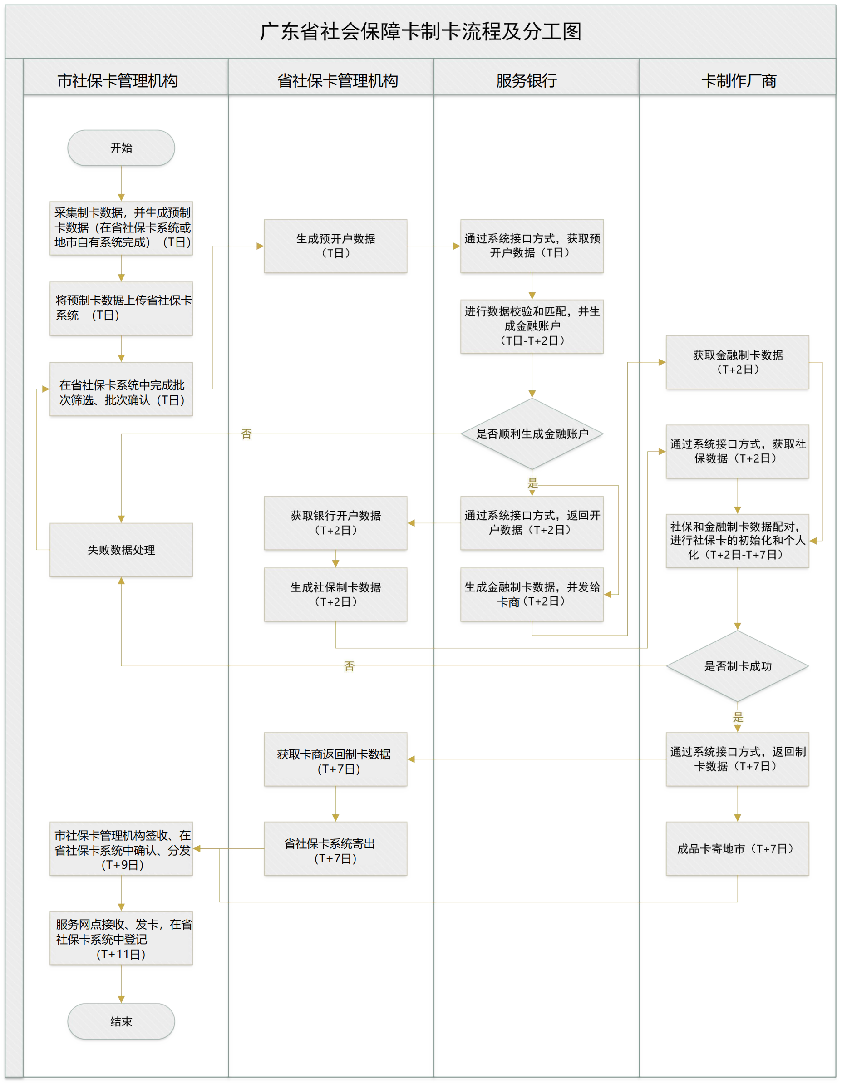广东省社会保障卡制卡流程及分工图

附件9

广东省社会保障卡预制卡和即制卡说明

一、预制卡说明

预制卡即半成品卡，在进行即时制发卡（首次、补换）时需先申请制作预制卡。

**（一）预制卡生产过程**

第1步：预制卡由地市向省社保卡管理机构提出书面申请，申请中要包含服务银行、卡商和数量。不同银行不同卡制作厂商的预制卡要分开申请。

第2步：省社保卡管理机构按地市的申请材料，在“预制卡生产”功能中，生成预制卡数据。

第3步：服务银行通过接口获取预制卡数据，并通过接口将对应的银行卡号等数据回盘给省社保卡管理机构，并将制卡数据发送卡制作厂商。

第4步：卡制作厂商通过接口获取省社保卡管理机构的预制卡数据，按照社保预制卡数据和金融等数据生产预制卡，并通过接口将数据回盘给省社保卡管理机构，预制卡成品卡配送至市社保卡管理机构。

第5步：市社保卡管理机构接收预制卡后，与服务银行协商共同分发到需要发放预制卡的服务网点。

**（二）预制卡卡样**

预制卡卡样按各地市社保卡的标准卡面信息体现。卡样信息包含服务银行、银行卡号等信息。不包含：姓名、相片、社会保障号码、社保卡卡号、有效期限等信息。

**（三）预制卡制卡数据标准**

卡商数据文件名：YZKSJ_银行_市社保卡管理机构_批次_数量_卡商_时间.txt

第1行：数量

第2行：标题。

序号，社保卡号，国籍，证件类型，证件号码，证件有效期，姓名，性别，民族，出生日期，人员状态，户口性质，户口地址，联系手机，联系电话，通讯地址，邮政编码，电子邮箱，单位编号，单位名称，监护人证号，监护人姓名，监护人证件类型，经办机构，受理点编码，申领表编码，个人编号，卡类别，申请类型，补换原因，制卡日期，有效期至，个人账户，银行卡号

第3行起：正文。

1，*00000001,,,,,,,,,,,,,,,,,,,,,,,,,,,,,,,,

……

**（四）预制卡回盘数据标准**

回盘数据文件名：YZKCG_银行_市社保卡管理机构_批次_数量_卡商_开户行号_时间.txt

第1行：数量

第2行：标题

序号，社保卡号，身份证号，姓名，制卡日期，有效期至，卡识别码，卡复位码，个人账户，银行卡号，银行账户，装箱位置

第3行起：正文

1,*00000001,,,,,sbm4567890sbm4567890sbm456789011,fwm4567890sbm4567890sbm451,1234567890123456781,1234567890123456781,1234567890123456781,

……

二、即制卡说明

即制卡是指基于省社保卡系统，结合即制卡设备进行即时制作、启用社保功能和激活银行账户的社保卡。

**（一）业务流程**

省社保卡系统即制卡流程见下图：

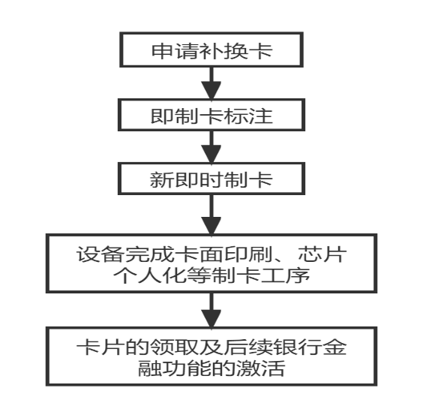

第1步：通过省社保卡系统的“社保卡申请—补换卡”栏目完成补换卡申请。

第2步：在“预制卡管理—即制卡标注”栏目中，将需要即时制卡的补换卡申请标注为即制卡。

第3步：在“预制卡管理—新即时制卡”栏目中，完成预制卡的个人化信息卡面印刷、数据写入等工作。

第4步：在省社保卡系统中，为申请人办理领卡启用，社保卡成品卡交付给申请人。

第5步：申请人持社保卡、身份证等相关资料，到服务银行柜台办理银行账户激活。

**（二）新即时制卡功能的驱动标准**

省社保卡系统的“新即时制卡”功能，是为发行三代卡的需要，按人社部最新读卡器相关规范制定的即时制卡桌面机驱动标准。

新版即时制卡，具体以预制卡的版本为准。系统通过连接省社保卡系统加密机完成制卡，不需要安装PSAM卡。

新版即时制卡，不需要将数据标注为即时制卡状态（标注或不标注都可以制卡），新申请和补换卡都可以即时制卡。

**支持生僻字**

本标准支持生僻字制卡，但连接制卡机的电脑需要安装“宋体-18030”字体，需要有可以输入生僻字的输入法（如全拼、搜狗等），安装好后可以在WPS等编辑工具中进行验证。

当姓名中包含生僻字时，系统会自动进入“输入生僻字”页面，去除姓名中的半角中括号的生僻字表述，输入恰当的生僻字。由于生僻字输入比较困难，建议先在WPS等编辑工具中输入好含生僻字的姓名（找不到生僻字时可以换不同的输入法进行尝试），再复制到“输入生僻字”页面中。

当姓名中包含生僻字时，系统自动将姓名项的“字体”打印参数替换为“宋体-18030”，姓名项其他参数和其他项的参数不变。

**驱动封装要求**

制卡机的读卡器驱动，须符合人社部《关于印发社会保障卡读写终端接口规范的通知》(人社信息函〔2016〕38号）、《关于印发社会保障卡读写终端接口规范补充说明的通知》（人社信息函〔2016〕59号）的相关要求，并经人社部社保卡读卡器相关检测机构检测合格。

按照人社部上述标准，动态库DLL须统一命名为“SSCardDriver.DLL”，对应的ActiveX控件为“SSCARD”，CLSID=D9532F10-603B-4BF7-87AE-F4130EF43553。

在上述驱动中，在人社部标准之外，再封装iLoadCard(int n)、iWriteCaStep1、iWriteCaStep2、iPrint四个制卡相关函数。

**iLoadCard**（**int n**）

从卡盒n进卡到读卡器位置，使得按全国通用标准可以进行读写卡片操作。n为0表示从默认卡盒进卡，n为1-9表示从指定卡盒进卡。当多个卡盒时，可以在各个卡盒中放置不同银行的预制卡，系统根据申请人的服务银行自动选择卡盒进卡。对于单卡盒的机器，不用理会参数n的值，都从默认卡盒进卡。

返回0成功，pOutInfo属性返回空串。返回负数失败，并在pOutInfo属性中返回失败原因。

若读卡器位置已经有卡，则直接返回0成功。

**iWriteCaStep1初始化CA环境**

long iWriteCaStep1()

三代卡在完成基本信息写入后调用本函数，完成CA环境初始化，并返回签名公钥。

返回0成功，并在pOutInfo属性中返回CA“签名公钥”。

返回负数失败，并在pOutInfo属性中返回失败原因。

**iWriteCaStep2写入CA**

Long iWriteCaStep2(char* pCaInfo)

三代卡在完成CA环境初始化后调用本函数写入CA信息。

pCaInfo参数为“签名证书|加密证书|加密密钥|主控密钥|管理员PIN”。

返回0成功，pOutInfo属性返回空串。返回负数失败，并在pOutInfo属性中返回失败原因。

**iPrint印卡函数**

Long iPrint(int n,char* sData1,char* sData2,char* sData3,char* sData4,char* sData5,char* sData6,char* sPhoto1,char* sPhoto2)

n是出卡口位置，1正常卡位出卡，2为坏卡位出卡。只有在全部印卡参数为空时本项参数才有效。

本函数要能自动处理卡片从读卡器位置到印卡位置，印卡完成自动退卡。

sData1-sData6卡面打印的文本数据项，由数据、字体、字号、左边距、上边距组成，中间以半角“|”号分隔，例如姓名数据项为“姓名 张三|宋体|10| 2035|794”。

sPhoto1-sPhoto2卡面打印的图片数据项，由数据（BASE64编码）、左边距、上边距、宽度、高度组成，中间以“|”号分隔，本文sData1-sData6、sData1-sPhoto2各地市参数说明中的字体、字号、位置等具体数值仅供参考，使用时要根据实际情况进行调整，确保打印出最佳、最规范的卡面。

三代卡，sData1-sData6、sData1-sPhoto2传入的打印数据格式全省统一，分别为：“姓名 XXXXXX|宋体(字体)|8.5字号|320左边距|180上边距”、“社会保障号码 XXXXXXXXXXXXXXXXXX|宋体（字体）|8.5字号|320左边距|230上边距”、“卡号 XXXXXXXXX|宋体（字体）|8.5字号|320左边距|280上边距”、“发卡日期 XXXX年XX月XX日|宋体（字体）|8.5字号|320左边距|330上边距”、“”、“”、“相片|46左边距|127上边距|234宽度|300高度”。

当传入的某个数据项为空或该数据项中的数据为空时，该项不打印。

返回0成功，pOutInfo属性返回空串。返回负数失败，并在pOutInfo属性中返回失败原因。

当传入的印参数全部为空时，按退卡位置参数n的要求单独执行退卡操作，返回0。

不论印卡是否成功，执行完本命令均要自动退卡。

附件10

广东省社会保障卡“一人一卡”业务操作指引

一、此操作指引仅适用于持卡人个人名下存在“一人多卡”（含两张及以上社保卡）的业务。

二、为确保持卡人在全省范围内正常享受就医购药、补贴待遇领取等公共服务，自2019年11月1日起，申请人在办理社保卡申领、补卡、换卡业务时，须经省社保卡系统核验是否存在“一人多卡”的问题。

三、如存在“一人多卡”的，网点经办人员须在省社保卡系统内查询申请人名下省内社保卡持卡情况，打印《广东省社会保障卡一人一卡业务确认单》（见附表），并交由申请人签字确认。

四、对于补卡、换卡业务的，网点经办人员须引导持卡人保留一张本地发行的社保卡，其余社保卡应通过省社保卡系统“一人一卡”功能进行清理。对于本地首次申领业务的，网点经办人员须引导持卡人通过省社保卡系统“一人一卡”功能清理名下省内异地所有社保卡。

五、完成“一人一卡”清理操作后，方可继续办理社保卡申领、补卡、换卡业务。

六、网点经办人员须引导持卡人在完成新卡领卡激活后，同步做好旧卡账户资金结转手续，回收旧卡并注销旧卡账户。

七、经办网点应对《广东省社会保障卡一人一卡业务确认单》进行专柜保管，定期反馈至各市社保卡管理机构，再统一上报省社保卡管理机构。

八、“一人一卡”清理的网办操作流程按照各网办渠道的相关要求执行。

附表

广东省社会保障卡一人一卡业务确认单

*（姓名）* ：

 请您从下面的社会保障卡列表中勾选一张卡作为全省通用的社会保障卡，未勾选的社会保障卡将做清理处理。

请选择全省通用社会保障卡：

|  |  |  |  |  |  |  |  |
| --- | --- | --- | --- | --- | --- | --- | --- |
| 1 | 姓名 |  | 社会保障号 |  | 发卡城市 |  |  |
| 服务银行 |  | 金融卡号 |  | 卡状态 |  |
| 2 | 姓名 |  | 社会保障号 |  | 发卡城市 |  |  |
| 服务银行 |  | 金融卡号 |  | 卡状态 |  |

*注意：每人仅限选择最多一张卡作为全省通用社会保障卡。为减少对您社会保障卡正常使用造成的影响，建议优先选择个人参保地地的卡。

若不选择以上社保卡，请在下面空白处书写“本人不选择以上的社保卡，确认全部不选择。”

申请人：（签名）          申请日期：

－－－ 以下部分为社会保障卡经办网点机构填写 －－－

经办网点（盖章）：

业务经办人员：          办理日期：